**九江长江公路大桥项目施工安全管理与控制**

（费伦林 江西省交通运输厅福银高速九江长江公路大桥项目建设办公室）

（江祥林 长沙理工大学）

**摘 要：**施工安全管理是近几年国家重视安全生产工作而产生的一门新的专业学科，现阶段，大多数施工项目安全管理人员主要从人、物、评估和环境等因素进行管理，随着《企业安全生产标准化基本规范》的出台，行业部门相继颁布、完善了设计评估、施工风险评估指南等，但没有针对评估出的风险因素制定应对措施。笔者以九江长江公路大桥项目施工安全生产管理为背景，总结了该项目安全管理与防护设施标准化管理经验，为今后类似项目安全管理起到借鉴作用，并提出现阶段交通行业主管部门应当尽快出台行业施工安全管理和防护设施标准、规范，以迅速提高行业的整体安全生产水平。

**关键词：**工程管理 桥梁施工 安全 控制

**1 工程概况与背景**

九江长江公路大桥处于长江中下游地区，是国家发改委2004年7月召开的全国长江干流过江通道会议上规划确定的70座长江过江通道之一，为规划的“五纵七横”国道主干线北京至福州中的关键工程，也是国家7918高速公路网福州至银川主线的重要组成部分。九江长江公路大桥由江西九江市跨越长江，连接湖北黄梅县，桥址位于已建九江公铁大桥上游10.8km处，长江两岸大堤间距2.23km。九江长江公路大桥主跨818米，在同类型斜拉桥中主跨居“世界第六、国内第四”。

按照《[公路桥梁和隧道工程设计安全风险评估](http://www.google.com.hk/url?q=http://www.yantubbs.com/read.php%3Ftid%3D99457&sa=U&ei=LAdUT9WMHOWiiAfAsPXvCw&ved=0CCkQFjAG&usg=AFQjCNFk7QrdUW6iGso_4TZtx4a4eET8qA)指南》、《公路桥梁工程施工安全风险评估指南》评估，九江长江公路大桥施工总体风险等级为Ⅳ级，属极高风险等级。本项目重点危险因素：主塔施工、高空作业、深水作业、跨铁路和地方道路、移动模架施工、跨长江大堤施工与防汛等。设计、施工风险评估指南中对施工危险源没有提出应对措施，笔者通过对该项目的安全生产管理与防护设施标准化管理经验进行总结，为今后类似项目施工、管理起到参考和借鉴作用。

**2安全防护设施可实施性方案**

项目在开工时，针对项目危险源点多、面广、不易受控，且易出现特、重大的安全事故重大危险源多的特点，由发包人、监理人和承包人根据施工方案集中、统一有针对性确定现场安全防护设施设计方案、标准和规划（即，安全防护设施可实施性方案），其主要目的和作用有：

1）有利于提高安全防护标准、工作效率和水平；

2）统一、规范了全线的现场安全设施标准，有效地解决了各单位安全防护设施布置方法、标准及规格不统一的问题，同时也可以提升项目整体形象；

3）通过事先明确设计方案，使项目参建人员熟悉方案，从而形成更加有效的“人人抓、知道抓”的全员齐抓共管局面；

4）设计方案制订后，使于监督，有利于提高施工单位在安全费的主动投入。

**3项目安全防护设施标准**

本项目在统筹制定安全防护设施设计方案、标准和规划后，在实施过程中定期总结和完善的方法，逐步总结出台了《福银高速公路九江长江公路大桥项目安全生产管理与防护设施标准化指南》，下面介绍项目的主塔施工、墩柱施工、盖梁施工、桥面临边防护、湿接缝施工、防撞栏施工、路面施工、泥浆池（钻孔平台）和跨地方道路共9项防护设施与验收标准、要求。

3.1主塔施工安全标准

项目为双塔双索面混合梁斜拉桥，南塔分52个节段（塔高220.74m），北塔分54个节段（塔高228.376m），主塔施工工期为12个月。主塔施工采用液压爬模配备专用塔吊和电梯施工，类似项目在主塔施工中曾出现过多起重大安全事故，针对主塔超高空长期作业，标准如下：

1）基本要求：主塔施工场地全封闭式管理，现场管理规范，材料区、吊装区划分明确，液压爬模爬升前、后实行专项验收制度，爬锥配套螺栓实际强制报废制度。

2）验收标准及要求

| 项次 | 检查项目 | 验收标准、要求 |
| --- | --- | --- |
| 1 | 液压爬模、塔吊、电梯 | 资格准入制,进场前先行评估,并做特设检定 |
| 2 | 爬模爬锥配套螺栓强制报废 | 主塔在120m高度以内施工的爬锥的配套螺栓每10节强制报废一次;超过120m后每8节强制报废一次 |
| 3 | 栏杆围护高度 | 高度不小于1.5m,并采用细孔钢丝网满布,并做包边处理 |
| 4 | 紧急通道 | 与塔吊间布设安全通道 |
| 5 | 平台脚手板 | 板材不得有断裂,铺设平整、安装牢固,无单板或翘头板 |
| 6 | 安全网 | 主塔圆弧角或与模架间空隙较大的全部布设,最下一层不留有任何的漏洞 |
| 7 | 模架单榀间的连接 | 模架单榀间内、外侧及同侧多榀间须进行有效的钢管连接 |
| 8 | 物品堆放 | 模架上的物品不得集中堆放 |
| 9 | 模架单榀倾斜 | 向内或向外倾斜度不超过1% |
| 10 | 手拉葫芦、钢绳保险 | 爬升前必须将手拉葫芦、钢丝绳保险安设到位,并拍照留底 |
| 11 | 保养(修) | 符合设备产品保养规定 |
| 12 | 电梯、塔吊 | 附墙数量、方法和连接符合设计要求,自由端不得超过产品设计允许范围 |
| 13 | 出入人员管理 | 封闭式管理,专用通道人员进出插卡标示,在吊装范围内的通道顶加铺安全防护设施 |
| 14 | 标志、标牌 | 设备操作规则、安全标识齐全 |

3）验收程序与责任人：验收分为液压爬模爬升前、后各验一次，爬升前通过验收后方可进行爬升作业；爬升后验收通过后方可进行后续施工作业，塔吊、电梯每次附墙后验收一次。验收人员由发包人驻现场管理工程师、监理组长和施工单位的安全、设备和现场人员联合验收。达到强制报废节段或每三个月由发包人、监理人的安全监管部门进行现场复查一次，必要时要求设备制造商共同参加联合检验，南、北主塔施工现场照片见图1、2。

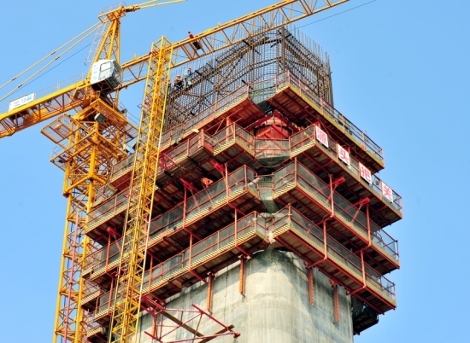 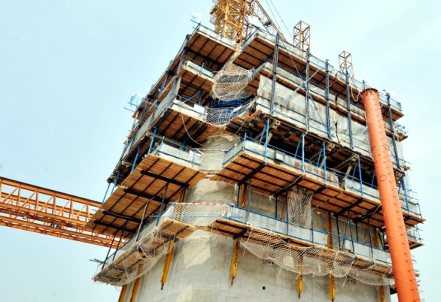

图1 主塔（南）施工现场照片 图2 主塔（北）施工现场照片

3.2墩柱（含大型薄壁墩）施工安全标准

墩柱施工属于常规的高空施工作业，受高空和作业点多、人员相对不稳定等影响，安全风险较大且不易控制，标准如下：

1）基本要求：必须采用扣件式钢管支架搭设作业平台、楼梯，加固杆、交叉拉杆、剪刀撑、水平架和脚手板的配置满足规定要求；支架构件安全、连接扣件安装牢固，安全网布设合理，密目网没有明显的损坏。

2）验收标准及要求

| 项次 | 检查项目 | 验收标准、要求 |
| --- | --- | --- |
| 1 | 基础 | 平整、坚实 |
| 2 | 钢管安装、连接 | 安装必须牢固,检查连接件,抽查60%,钢管新旧程度符合要求,且已做了防锈处理 |
| 3 | 立杆、横杆 | 按规定数量布设 |
| 4 | 栏杆围护高度 | 高度不小于0.8m;墩柱高度超过5m,高不小于1.2m |
| 5 | 平台脚手板 | 脚手板操作平台宽度不少于70cm,铺设平整、绑扎牢固,无单板或翘头板 |
| 6 | 安全网 | 脚手板弯角处或脚手板未满铺处必须全部布设 |
| 7 | 密目网 | 沿防护设施整体双层安装 |
| 8 | 上下楼梯 | 楼梯符合规定要求,安放稳固(适用钢管支架) |
| 9 | 拉杆 | 规格、数量、套筒及螺母安装符合要求(适用翻模施工) |
| 10 | 上下楼梯 | 采用塔式楼梯(适用翻模施工) |

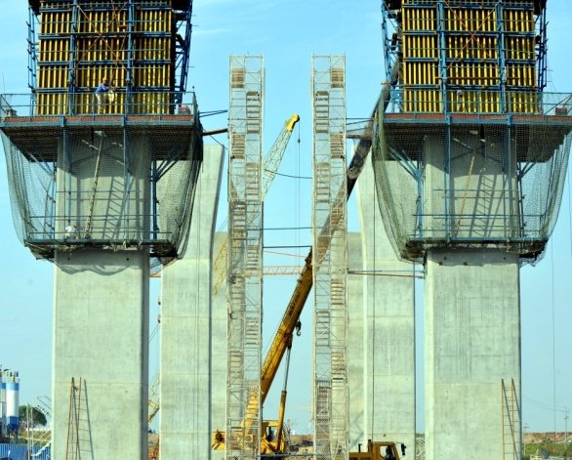 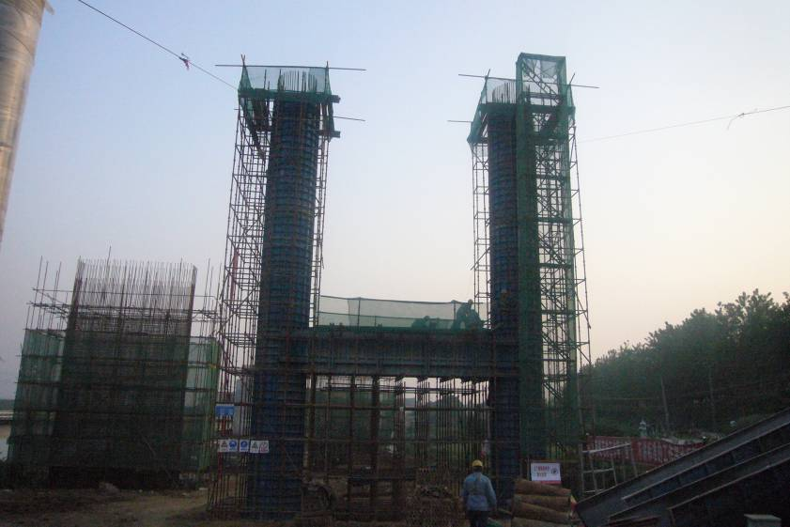

图3 薄壁墩施工现场照片 图4墩柱施工现场照片

3）验收责任人：由专业监理工程师负责验收，薄壁墩、墩柱施工现场照片见图3、4。

3.3盖梁施工安全标准

盖梁施工属于常规的高空施工作业，受高空和作业点多、人员相对不稳定等影响，安全风险较大且不易控制，标准如下：

1）基本要求：盖梁四周形成整体围护，防护设施安装牢固，整体性好，钢管横、竖及两侧的拉杆连接牢固，脚手板安设、绑扎稳固，上、下通道或楼梯安全。

2）验收标准及要求

| 项次 | 检查项目 | 验收标准、要求 |
| --- | --- | --- |
| 1 | 钢管安装、连接 | 安装牢固,检查连接件 |
| 2 | 立杆、横杆 | 按规定数量布设 |
| 3 | 栏杆围护高度 | 高度不小于1.2m;盖梁距地面高度超过10m,高不小于1.5m |
| 4 | 平台脚手板 | 脚手板操作平台宽度不少于70cm,铺设平整、绑扎牢固 |
| 5 | 安全网 | 脚手板弯角处或脚手板未满铺处必须全部布设 |
| 6 | 主梁、夹具安装 | 主梁和夹具安装符合规定要求 |
| 7 | 密目网 | 沿防护设施整体双层安装 |

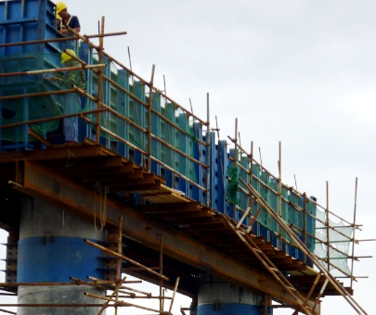 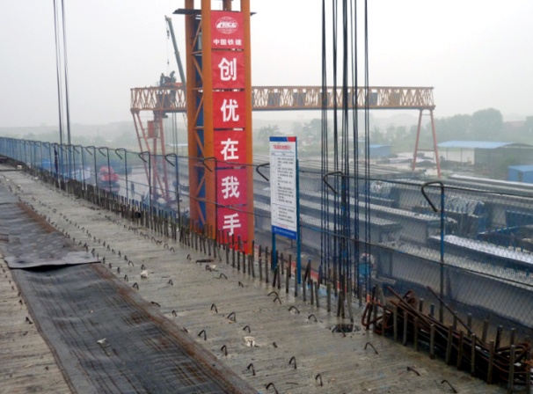

图5 盖梁施工现场照片 图6 桥梁临边防护现场照片

3）验收责任人：由专业监理工程师负责验收，盖梁施工现场照片见图5。

3.4.桥面临边防护安全标准

现浇梁和预制梁架设作业线长，临边受湿接缝、材料堆放等影响，易出现人员、物品坠落造成人员伤害，无临边防护作业人员心里压力较大，风险不易控制，标准如下：

1）梁板架设（浇注）完成后临边采用钢丝网进行防护，实现桥面系全封闭施工作业。防护设施构件统一在加工厂制作，钢丝网进行防腐处理，安装牢固、整齐，立杆与桥面预埋件焊接到位，由于施工需要临时解除的及时恢复。

2）验收标准及要求

| 项次 | 检查项目 | 验收标准、要求 |
| --- | --- | --- |
| 1 | 立杆与桥面预埋件连接 | 焊接到位,立杆竖直,如采用螺栓连接的,螺栓安装到位 |
| 2 | 立杆、横杆 | 高度不小于1.2m,立、横杆间距符合设计要求 |
| 3 | 钢网布设 | 布设整齐,并对边缘做了防护处理,防止挂人、挂物 |
| 4 | 钢网防腐 | 颜色、防腐措施符合要求 |
| 5 | 标志、标牌 | 每50m设置明显的防坠落安全标志 |
| 6 | 梁体间的湿接头（缝）防护 | 跨道路或桥孔下有作业面、人行通道处采用细孔钢丝网满铺 |

3）验收责任人：由监理员负责验收，桥面临边防护现场照片见图6。

3.5湿接头(缝)施工用吊篮安全标准

湿接头（缝）施工属于常规的高空施工作业，以往施工均采取较为简易的木板工作平台，类似施工发生的安全事故特别多，受高空和作业点多、无有效的施工设备等影响，安全风险较大且不易控制，标准如下：

1）基本要求：防止施工操作人员高空坠落，防护设施构件必须统一加工厂制作，钢筋网片进行了防腐处理，安装牢固、整齐，上下楼梯安放稳固，挂杆规格及安设方法符合要求。施工吊篮标准：(1)中梁挂篮平面尺寸不小于140×200cm（以搭接到T梁马蹄上方长度为准）；(2)边梁挂篮平面尺寸不小于140×110cm（以搭接到T梁马蹄上方长度为准），并对四周做好围挡，形成整体围护。

2）验收标准及要求

| 项次 | 检查项目 | 验收标准、要求 |
| --- | --- | --- |
| 1 | 焊接钢筋网 | 钢筋规格、间距、尺寸及焊接符合要求 |
| 2 | 挂杆 | 挂杆规格、安设方法符合要求 |
| 3 | 钢筋（网）防腐 | 颜色、防腐措施符合要求 |
| 4 | 上下楼梯 | 配备专用活动楼梯,安放稳固 |

3）验收责任人：由专业监理工程师负责验收，吊篮防护现场照片见图7。

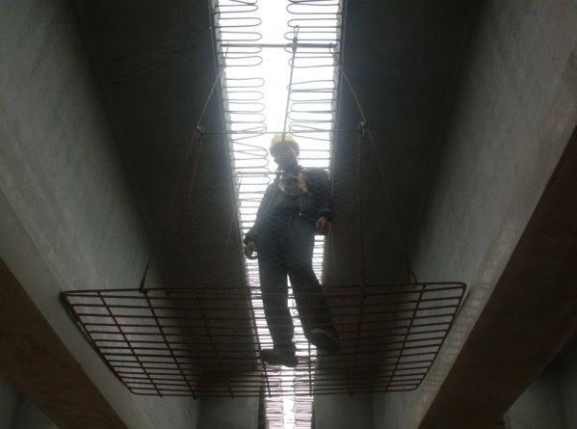

图7 桥梁湿接头施工现场照片

3.6 防撞栏施工安全标准

防撞栏为临边高空施工作业，虽属常规的高空作业，但施工风险极不易控制，类似施工发生过多起安全事故，标准如下：

1）基本要求：防撞栏施工采用统一设计的台车，台车运行规范。

2）验收标准及要求

| 项次 | 检查项目 | 验收标准、要求 |
| --- | --- | --- |
| 1 | 台车 | 符合设计要求,配重块及安装符合规定要求 |
| 2 | 吊具 | 符合使用要求 |

3）验收人员：由发包人驻现场管理工程师、监理组长和施工单位的安全、设备和现场人员组织验收。

3.7 路面施工安全标准

路面施工相对施工安全风险较小，以往类似项目出现的均为碾压事故和非作业进入施工现场导致的安全事故，标准如下：

1）基本要求：路面施工作业实行全线范围封闭式管理，除路面运输车辆外，其他车辆不得进入路线范围。施工作业区域管理规范，并配有安全标识与交通、碾压区域标识。

2）验收标准及要求

| 项次 | 检查项目 | 验收标准、要求 |
| --- | --- | --- |
| 1 | 电子雷达配备 | 所有碾压设备必须配备电子倒车雷达 |
| 2 | 施工区域划分 | 碾压区、交通运输区域划分明确 |
| 3 | 标志、标牌 | 碾压区、运输等区域标志齐全 |
| 4 | 碾压区域人员管理 | 除必须的试验检测项目或特殊需要外任何人员不得进入碾压区域,进入的人员必须在现场专职安全员的管理下开展工作,必要时停工 |

3）验收责任人：由专业监理工程师负责验收。

3.8 泥浆池（钻孔平台）防护安全标准

泥浆池（钻孔平台）主要是防止人员不慎落入导致的安全事故，标准如下：

1）基本要求：坑、井四周采用钢管栏杆进行有效防护，加铺密目网，并设置安全警示牌。

2）验收标准及要求

| 项次 | 检查项目 | 验收标准、要求 |
| --- | --- | --- |
| 1 | 钢管安装 | 安装必须牢固,检查连接件,抽查30% |
| 2 | 钢管防腐 | 涂刷红白相间的反光漆 |
| 2 | 立杆、横杆数量 | 按规定数量布设 |
| 3 | 标志、标牌 | 沿临时道路侧或醒目位置摆放安装警示标志 |
| 4 | 密目网 | 沿防护设施整体双层安装 |

3）验收责任人：由现场监理员负责验收，防护现场照片见图8。

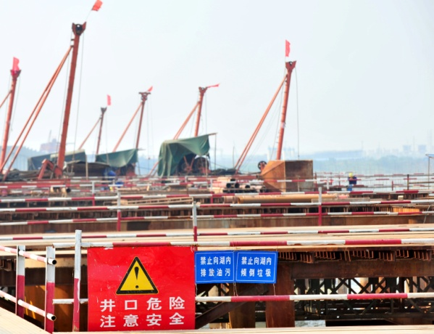 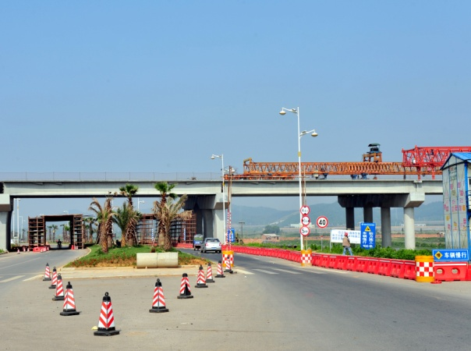

图8 钢平台井口防护现场照片 图9 跨地方道路施工现场照片

3.9跨地方道路安全标准

跨地方道路主要是由于施工占用或挖除影响地方道路的正常通车所做的必要提示和交通引导，保证道路的畅通和行车安全，其标准主要是参照《公路养护安全作业规程》执行，由现场监理员负责验收，防护现场照片见图9。

**4安全防护设施验收与责任制度**

4.1 推行“首件安全防护设施示范制”制度

施工单位按照安全防护设施措施方案完成首件安全防护设施后，经发包人、监理人和承包人共同联合验收，验收时可以结合施工方案进行调整和优化，以提高防护设施的安全性、实用性。验收完成后，后续的安全防护设施由验收责任人按照确定的程序、标准和首件验收标准进行验收。

4.2 推行“先验收安全防护设施后施工”制度

安全防护设施坚持按照“先验收后开工”的原则进行，未通过防护设施验收的，不得进行施工建设。

4.3推行“监理同承包人联合周检”制度

除安全设施验收、日常巡查监督外，每周由监理人组织其管辖的施工单位安监部长对安全防护设施建设情况、临时用电、特种设备等工作进行联合检查。

联合周检制度具有几方面优点：

1）在互动的检查中提高管理人员的安全管理认识，利用检查相互学习对方好的经验和做法，促进共同进步；

2）提高了巡察的工作质量，由于监理人通常配备的安全管理工程师较少，共同的参与有利于从多方面查找问题，提高检查组的工作水平和质量；

3）查找出的隐患有利于迅速地得到解决，承包人在相互检查中也可以举一反三，促进类似问题的快速消除。

4.4建立“安全生产责任连带责任”制度

建立了监理人、承包人和责任人个人责任连带制度，对于违规施工或发现问题不及时制止的，相关个人承担连带责任，以提高安全管理重视程度，形成全员共同关注、参与安全管理的良好氛围。

**5 特种设备与临时用电的管理**

5.1特种设备管理

1）所有的特种设备坚持执行资格准入制度，设备在进场前先对其生产厂家、产品质量和检定情况进行审查、验收，经审核满足项目使用需求的才能进场；

2）特种设备必须按照规定进行检定、日常检查、维修和保养；

3）对重大危险源处所使用的设备（如主塔爬模、塔吊和电梯等设备）实现专项管理，实行全过程验收管理制度，并明确各个环节的验收程序和标准，加大监管工作力度；

4）特种设备对运转、维修、保养情况建立档案记录。

5.2.临时用电管理

开工前，根据施工方案承包人按照《施工现场临时用电安全技术规范》要求编制临时用电方案，根据用电设备的需要，对全线的用电线路进行规划、布设，提高了临时用电的管理水平。

**6人员、内业管理与安全演练**

6.1人员管理

1）项目各参建单位均设立了安全环保中心，并按规定配备了人员，均持证上岗；

2）各承包人现场均设立了一线工人业余学校，实现岗前技术交底和警示教育到位；项目每年后对特种作业人员进行一次排查，未持证的统一安排特种作业人员上岗培训，实现特种作业人员持证上岗；

3）推行岗前“班前会”教育制度，每个作业班组在每天开工前，由作业队长、专职安全员在“班前教育活动点”对作业人员安全喊话，交待当天施工的主要内容、根据当天的施工内容和天气等情况，告知应注意的安全事项，以提升作业人员的安全意识；

4）对主塔、跨铁路、高空薄壁墩等危险性较大的施工作业区域人员实行专项管理，每月至少接受一次技术交底和警示教育，培训工作单独管理，在岗位证书上填写培训记录并公开公示，接受监督和管理；

5）推行“群众安全员”制度，除专职安全员外，每个作业队发展1名在队内有一定的号召力和责任心的工人作为群众安全员，并在安全经费中给予适当的补助，实现“有施工就有安全员”的管理理念，事实证明此种作法效果明显。

6.2 安全演练

各施工单位根据施工特点制定了防汛、防火、防雷、高空撤离等安全应急预案，并开展防火、防汛、防溺水、主塔紧急撤离等安全演练，让一线工人掌握紧急应急撤离及疏散方法，熟悉紧急疏散程序和路线，有利于提高突发事件的应急处置能力和自救互救能力。

6.3安全内业管理

项目出台了安全内业归档管理办法，明确了巡视、专项检查、人员、设备和专项方案等安全内业归档责任单位，使项目安全内业归档工作简便、完整、清晰和规范。

**7结束语**

1）项目安全管理是一门综合性很强的技术，现阶段国家、行业主管部门虽然加大了对安全管理工作的重视程度，但由于此门学科是一门新的技术，其有价值课题、书籍和论文均很少见，不易进行经验总结；

2）近几年行业部门颁布的设计评估、施工风险评估指南等，评估方式、方法不够科学，也没有针对评估出的风险制定应对措施，行业主管部门应尽快出台行业施工安全防护标准和规范，以提高行业的整体安全管理水平；

3）施工现场的安全管理工作又是一项及其复杂的系统性工程，不仅对从业人员的素质、工作责任心、设备和施工方案提出了更高的要求，还需要一系列的防护设施和验收制度作为保证，应该讲形成全员共同参与安全管理的氛围是项目安全形势受控的必要前提，管理是手段，安全防护设施是保证；

4）安全管理与施工进度、质量是密不可分且相互制约的，安全生产是进度、质量优质和效益的保证，是体现项目管理整体水平和对人民群众生命和财产高度负责任的具体表现；

5）九江长江公路大桥项目安全管理工作坚持推行安全生产管理和防护设施标准化工作，全面提升了项目施工安全生产水平和整体形象，安全生产形势始终处于可控状态，项目自开工建成四年多以来，未发生安全事故，被交通运输部列为第一批全国“平安工地”典型示范项目，被交通运输部、国家安监总局授予“平安工程”冠名称号，得到了行业内人士的高度认可。

2014年5月28日